Posudek na bakalářskou práci

Martina Doležalová, Poutní kostel Panny Marie na Chlumku.
Ústav historických věd, Fakulta filozofická, Univerzita Pardubice, 2016.

Autorka si zvolila za úkol sepsat příspěvek k jednomu z nejproslulejších barokních poutních míst ve východních Čechách. Do centra své pozornosti logicky postavila „zlatou“ barokní éru a popis založení a rozvoje činnosti jezuitské rezidence se scénograficky, na čedičovém vrchu nad městečkem Luže instalovaným poutním mariánským kostelem, představujícím - společně s ruinami blízkého hradu Košumberka - dominantu širé okolní krajiny.
V úvodních kapitolách práce je představen historický vývoj košumberského panství na půdorysu rekatolizace Českých zemí po třicetileté válce. Pisatelka přitom záslužně dovádí svůj výklad dějin regionu až do moderní doby mezi světovými válkami. Po charakteristice baroka jako svébytného uměleckého slohu a výkladu o místním kultu milostného obrazu P. Marie Pomocné, jedné z kopií proslulého zázračného obrazu namalovaného po roce 1537 Lucasem Cranachem st. a přechovávaného v městském kostele v Innsbrucku, je jádro práce (s. 32-54) věnováno výkladu o činnosti jezuitů, výstavbě lužské řádové rezidence a poutního kostela s početnou skupinou nárožních výklenkových kaplí. Opominuto v práci nezůstalo ani výtečné malířské a sochařské vybavení interieru chrámu, na němž se podílela celá řada významných domácích tvůrců (např. pražský malíř Jan Jiří Heinsch; řezbář a sochař Jiří František Pacák ad.).
Práci považuji za poctivě nabádanou. Stylisticky a jazykově text Martiny Doležalové odpovídá požadavkům na kvalifikační práci završující bakalářské studium. Nutno ocenit, že vedle standardních pramenů (farní pamětní kniha, pestrá sekundární literatura k fenoménu poutí a barokní zbožnosti), autorka při shromažďování informací využila také metodu oral history, když k tématu novověké tradice lužských poutí vyzpovídala několik pamětníků (viz příloha). Text doplňuje kvalitní a pestře pojednaná obrazová příloha.

Práci Martiny Doležalové doporučuji k obhajobě a navrhuji ji klasifikovat známkou: velmi dobře.

V Pardubicích 17. ledna 2016
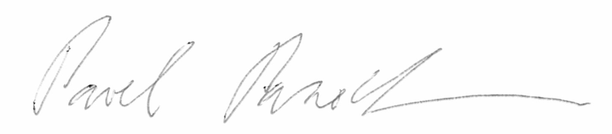

doc. Mgr. Pavel Panoch, Ph.D.

